中国计量学院20 ~ 20 学年第 学期
《 模拟电子线路 》课程考试试卷（ L ）
开课二级学院： 信息、光电 ，考试时间： 年____月____日 时
考试形式：闭卷√、开卷□，允许带 文具、计算器 入场
考生姓名： 学号： 专业： 班级：

装

订

线
题序 | 一 | 二 | 三 | 四 | 五 | 六 | 七 | 八 | 九 | 十 | 总分
得分
评卷人
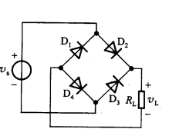
一、电路如图所示，设二极管是理想的，电源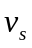为正弦波电压，说明该电路的功能并画出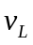波形。（6分）

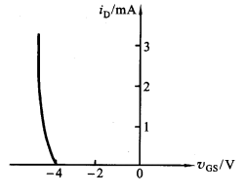
二、一个MOSFET的转移特性曲线如图所示，试问：（1）它是N沟道还是P沟道FET？（2）是耗尽型还是增强型？（3）从这个转移特性上可以求出该FET具有夹断电压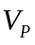还是开启电压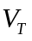？其值是多少？（6分）

三、比较电路如图所示。设运放是理想的，且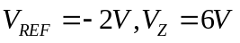，试求门限电压，并画出比较器的电压传输特性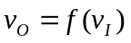。（6分）
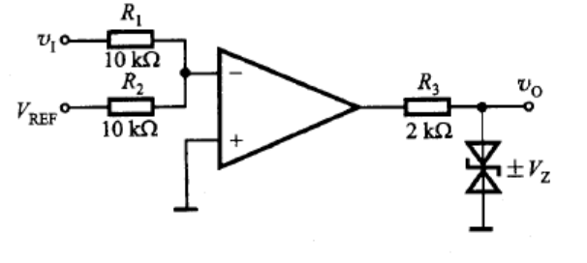

四、电路如下图所示，试用相位平衡条件判断能否振荡，并简述理由。（8分）
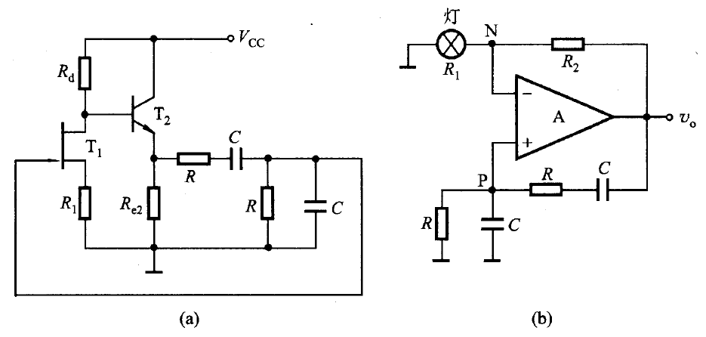

五、已知某放大电路电压增益的频率特性表达式为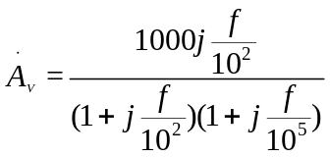（式中f的单位为Hz），试求该电路的上、下限频率，中频电压增益的分贝数，输出电压与输入电压在中频区的相位差。（8分）

六、电路如图所示，设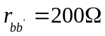，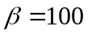。试求：（1）估算Q 点；（2）电压增益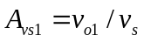和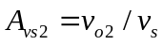；（3）输入电阻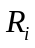；（4）输出电阻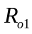和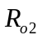。（18分）

装

订

线
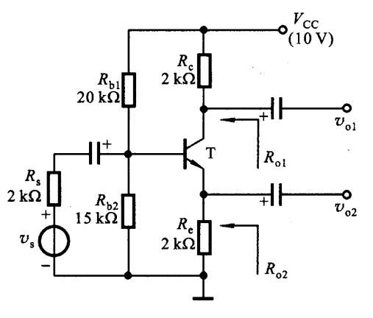

七、电路如图所示，已知晶体三极管T₁、T₂、T₃的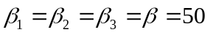，。
（1）求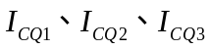的值；
（2）求单端输出的差模电压增益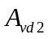、差模输入电阻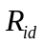和输出电阻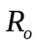。（14分）
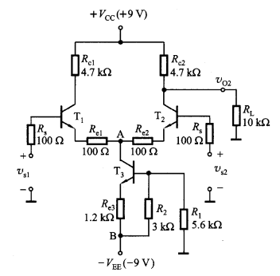

八、判断图示电路中级间交流反馈的组态，并在深度负反馈的条件下，近似计算该电路的闭环增益和闭环电压增益，该电路能稳定输出电压还是输出电流？对输入和输出电阻又有何影响？（14分）

装

订

线
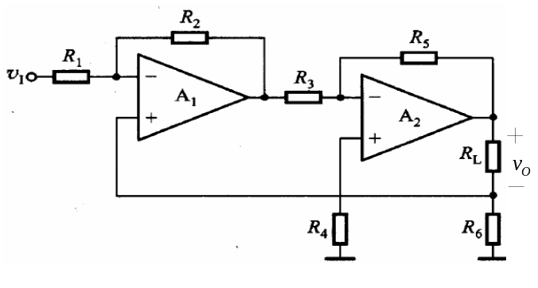

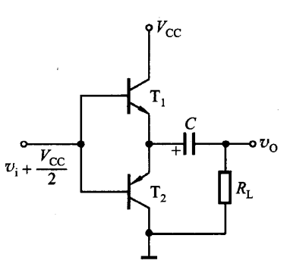
九、在如图所示的功率放大电路中，设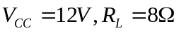，C的电容量很大，为正弦波，管子饱和压降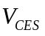可以忽略不计。（1）指出该电路是属于OTL还是OCL电路。（2）求该电路的最大输出功率及此时的效率、直流电源提供的功率。（8分）

十、电路如图所示，设运放是理想的，三极管T的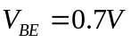。（1）求出三极管c、b、e各极的电位值；（2）若电压表的读数为200mV，试求三极管电流的放大倍数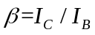的值。（12分）
